Министерство науки и высшего образования Российской Федерации

Федерального государственное бюджетное образовательное учреждение высшего образования

«Российский экономический университет имени Г.В. Плеханова»

**МОСКОВСКИЙ ПРИБОРОСТРОИТЕЛЬНЫЙ ТЕХНИКУМ**

Специальность: 09.02.07 Информационные системы и программирование

Квалификация: Программист

ПРАКТИЧЕСКИЕ РАБОТЫ

ПО «РАЗРАБОТКЕ ПРОГРАММНЫХ МОДУЛЕЙ»

Листов: 15

|  |  |
| --- | --- |
| Выполнил студент | Проверил преподаватель |
| Группы П50-6-22 | ____________Д.В.Серяк |
| Грицак Николай Иванович | «24» апреля 2024 года |

Москва 2024

ПРАКТИЧЕСКАЯ РАБОТА №7

Создание «Медиа запросов»

Цель работы: научиться применять контейнеры для создания fronted части сайта, показать навыки работы с разными HTML контейнерами, создать лэндинг с использованием CSS для стилизации и оформления страницы. Улучшить понимание языка гипертекстовой разметки HTML. Адаптировать существующее приложение под 3 популярных устройства: компьютеры и ноутбуки, планшеты, телефоны, используя медиа-запросы.

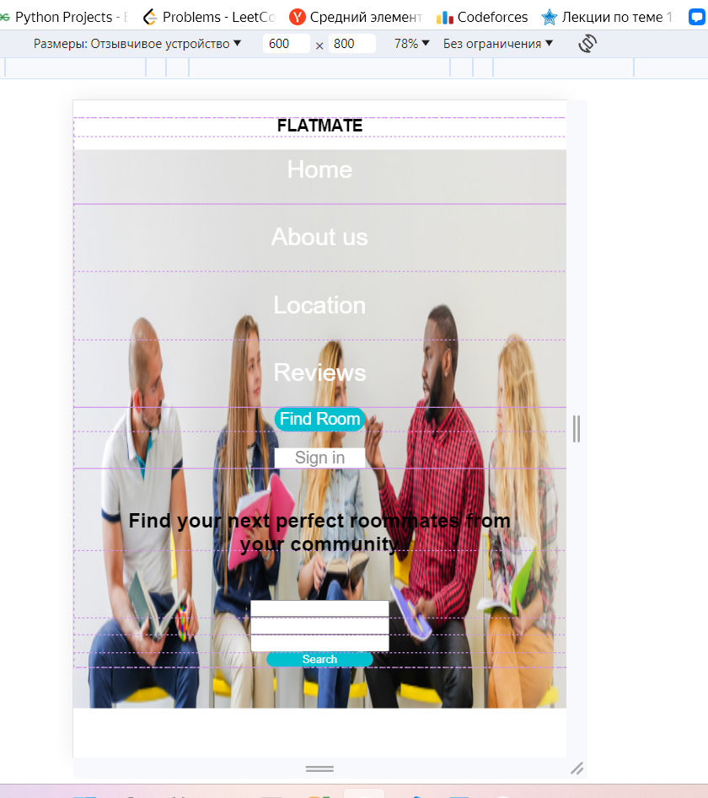

Рисунок - отображение сайта на телефоне

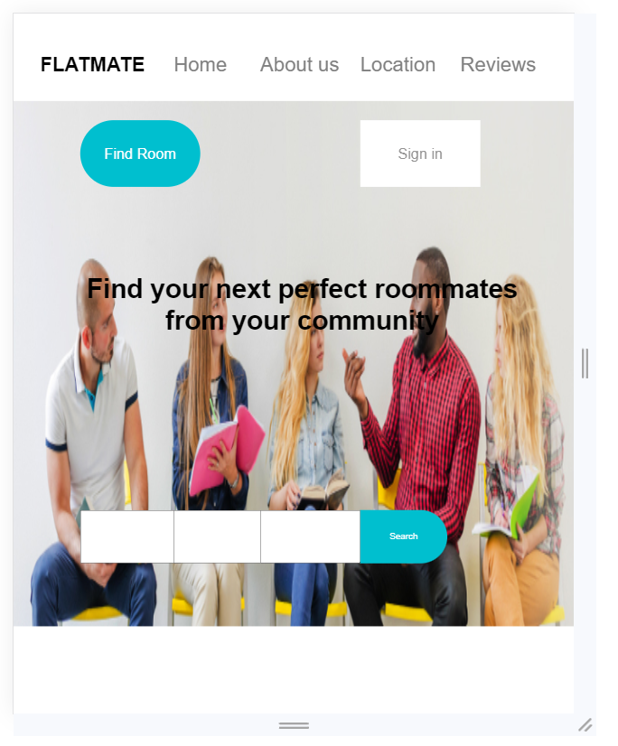

Рисунок - отображение стилей на планшете

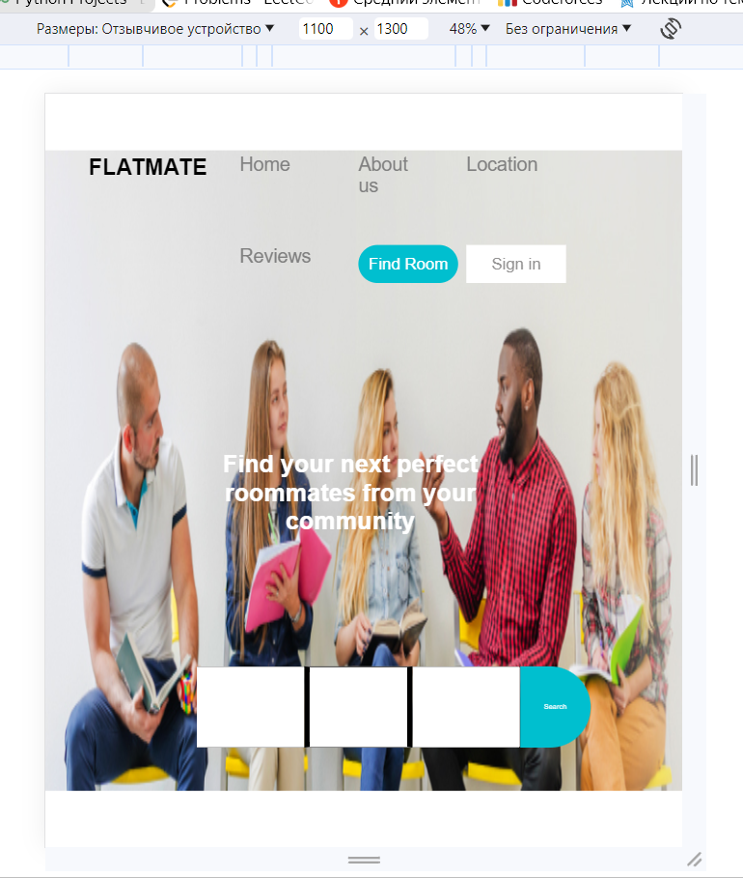

Рисунок - отображение на компьютере

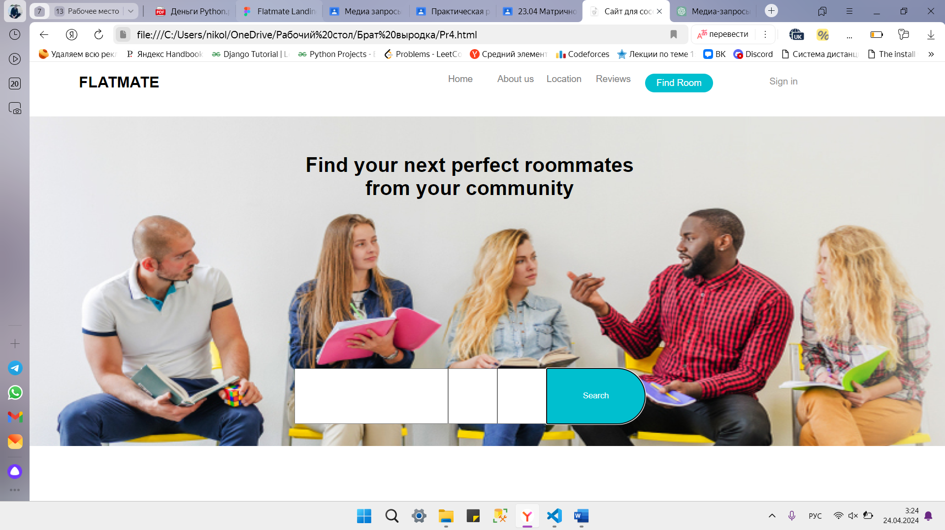

Рисунок - пример отображения на лаптопе

Прописываем стили:

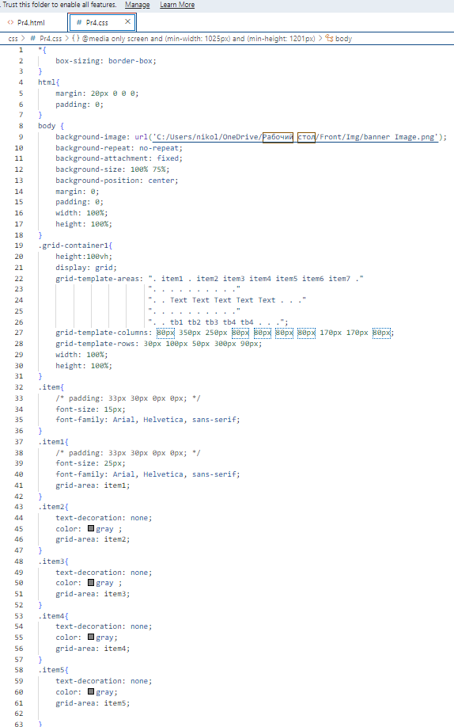

Рисунок 6 - прописываем стили

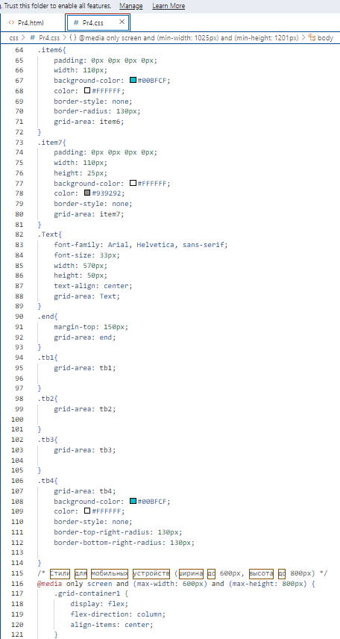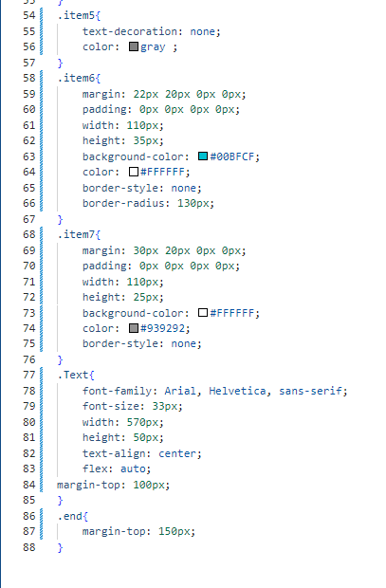

Рисунок 7 - прописываем стили

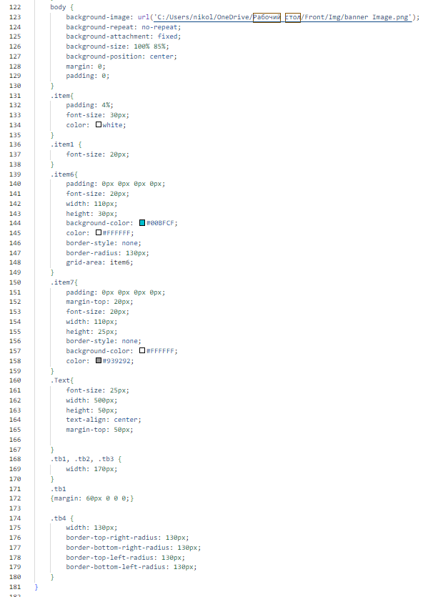

Рисунок - прописываем стили

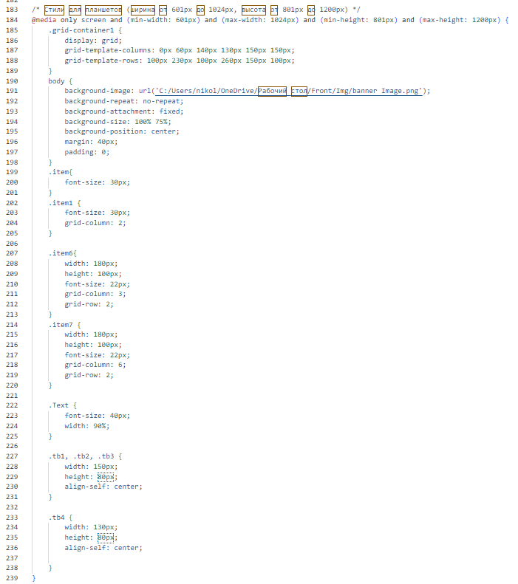

Рисунок - прописываем стили

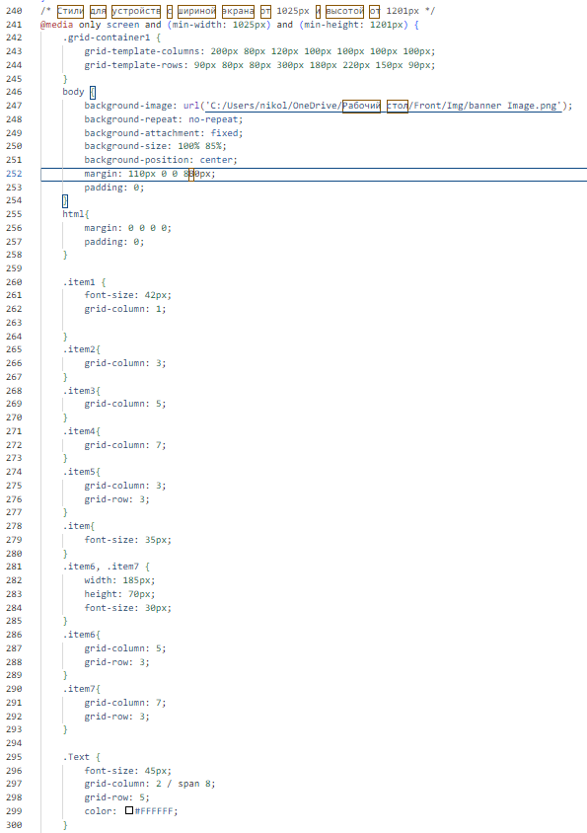

Рисунок - прописываем стили

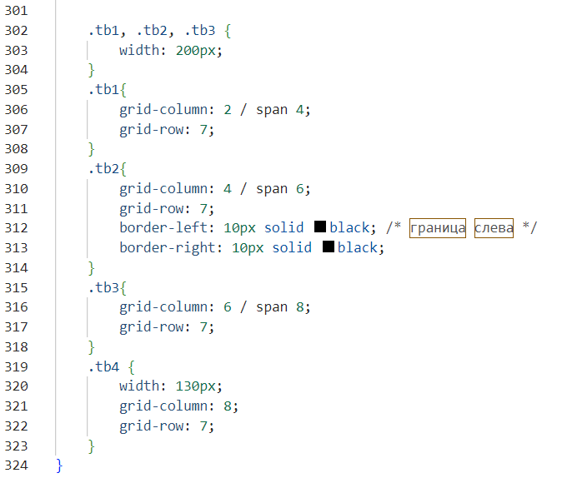

Рисунок - прописываем стили

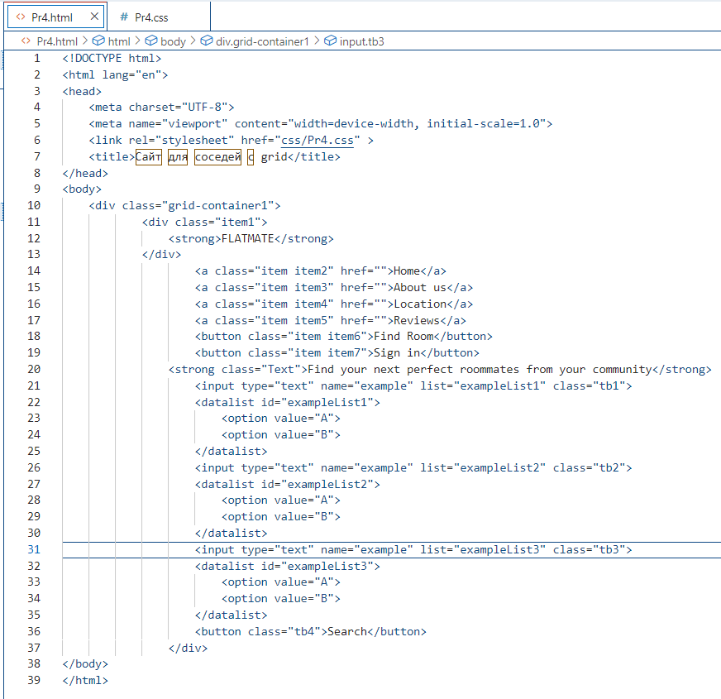

Рисунок - прописываем HTML код

1. Медиа-запросы для компьютеров и ноутбуков:

- Ширина экрана более 1024px, высота более 1200px.

- Увеличены размеры кнопок и текстового поля калькулятора для лучшей читаемости и удобства использования на больших экранах.

2. Медиа-запросы для планшетов:

- Ширина экрана от 601px до 1024px, высота от 801px до 1200px.

- Измененная сетка для калькулятора, чтобы лучше использовать пространство на экране планшета, а также изменены размеры кнопок и текстового поля для адаптации под средние размеры экранов.

3. Медиа-запросы для телефонов:

- Ширина экрана до 600px, высота до 800px.

- Перераспределение элементов калькулятора и изменение размеров для лучшей читаемости и удобства использования на мобильных устройствах.

Вывод: мы научились применять контейнеры для создания fronted части сайта, были показаны навыки работы с разными HTML контейнерами, был создан лэндинг с использованием CSS для стилизации и оформления страницы. Был поднят уровень понимания языка гипертекстовой разметки HTML. Был адаптировано существующее приложение под 3 популярных устройства: компьютеры и ноутбуки, планшеты, телефоны, посредством медиа-запросов.